Из воспоминаний ветерана-десантника 37 ГВДК
Шарапова Вадима Евгеньевича.

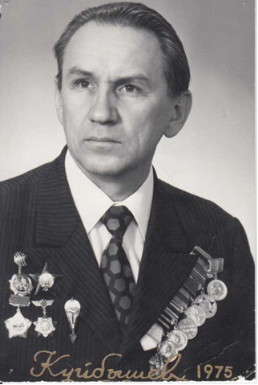
Ветеран 37 ГВДК, участвовал в боях на Карельском и 3 Украинском фронтах. Был ранен под Болотоном в Венгрии. Далее боевой путь продолжал в 6-й танковой Армии, в составе которой участвовал в сражениях в Восточном Китае и закончил боевые действия на Тихом океане. Служил 8 лет. Карелия – Венгрия – Альпы.
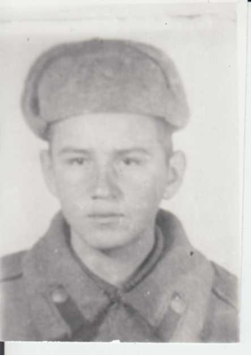
Поисковые бригады. Одна за одной поездки на места боёв. У Вадима Евгеньевич уникальная зрительная память на местности. Лето 2002 года. Район Больших гор и Железных гор. «Вот здесь были кровопролитные изнурительные бои, в которых за 1,5 суток погибло 150 и ранено 600 человек. Это не считая тех потерь, которые понесла 100 дивизия, находясь правее, а также не считая тех бойцов, которые умерли после боя в госпиталях». Запрос. Ответ. Список погибших на этой высоте. Так, с помощью участников боёв были найдены братские захоронения, незахороненные солдаты, восстановлены имена погибших и пропавших без вести. По инициативе поисковых групп были построены мемориальные памятники. Вадим Евгеньевич был инициатором некоторых из них. Гранитный камень в 14 тонн, мраморная плита, отметки на местности и многое другое. Это надо помнить, донести до потомков, помочь близким найти своих родственников…
Самые кровопролитные бои, в которых пришлось принимать участие – это бои в районе озера Балатон. Венгрия. Там немецкое командование тайно сосредоточило танковую дивизию на небольшом участке фронта, в том числе танковые дивизии СС – Адольф Гитлер, плюс танковая дивизия «Мёртвая голова», танковая дивизия СС «Викинг», выходцы из Скандинавии и Норвегии. Танки: «Тигры», «Пантеры» и самоходное орудие «Фердинанд», которое имеет лобовую броню 220 мм, не возьмёшь никакой пушкой. Наступление началось 16 марта 1945 года без танковой поддержки с меньшим вооружением, силы не равны, большие потери.… Было ли страшно? Было! Как говорила Юлия Друнина: «Я только раз бывала в рукопашной
Один раз наяву и сотни раз во сне.
Кто говорит, что на войне не страшно,
Тот ничего не знает о войне».
Интересный венгерский язык. Мы пытались понять их: лань – это девушка, а кичи- маленькая, значит, кичи лань – маленькая девочка.
Победу встретили кто – где, я лично – по дороге в Чехословакию, близ Праги. Сначала даже не поверили в капитуляцию, а потом…. Это не описать словами, радость безграничная, стреляли в воздух кто из чего. Чехи приветствовали нас, дарили цветы.
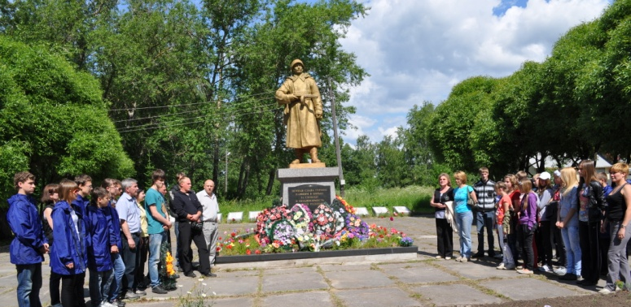
Еще одно, последнее сказанье –
И летопись окончена моя.
Исполнен долг, завещанный от бога
Мне, грешному… (А.С. Пушкин)

